A1 基于大模型的开发说明
项目名称：智慧云脑诊疗平台
课程班级：软件工程2403
学生姓名：吴皓睿
学号：20245751
完成日期：2026 年 7 月

一、项目与 AI 应用概述
智慧云脑诊疗平台是面向患者、医生和管理员的三端微服务诊疗教学项目。系统采用 Spring Boot 3 微服务架构，前端使用 Vue 3 构建患者端、医生端和管理端三个独立应用，数据库采用国产金仓 KingbaseES（PostgreSQL 兼容模式）。
项目将大模型定位为辅助决策组件，而非诊断主体。患者分诊、医生病历草稿、处方审核和管理员排班均由统一 AI 服务编排，最终业务动作由患者、医生或管理员确认。系统强调 AI 服务化、Prompt 可配置、结构化输出、知识库约束、医生确认和失败降级。
1.1 技术栈概览
层次 | 技术选型 | 说明
后端框架 | Spring Boot 3 / Spring Cloud Gateway | 微服务架构，Gateway 统一鉴权转发
前端框架 | Vue 3 + Vite | 三端独立应用，共享组件库
数据库 | KingbaseES（PG 兼容模式） | 国产数据库，Flyway 迁移管理
AI 编排平台 | Dify Workflow | 可视化 Workflow 设计，模型编排
大语言模型 | DeepSeek deepseek-chat | 通过 Dify Workflow 调用
消息队列 | RabbitMQ | 处方风险事件通知
缓存 | Redis | AI 接口 Rate Limiting
1.2 AI 应用范围
系统实现了四类大模型应用场景，覆盖诊疗全流程：
场景 | 触发者 | AI 输出 | 人工确认
智能分诊 | 患者提交主诉 | 推荐科室、紧急度、置信度、理由 | 患者据此选择号源
病历草稿生成 | 医生点击生成 | 主诉、现病史、诊断、建议等 | 医生修改并保存
处方风险审核 | 医生添加药品 | 风险等级、相互作用、建议 | 医生确认处方
AI 排班建议 | 管理员生成排班 | 医生、日期、时段、容量、理由 | 管理员确认后发布

二、系统架构与 AI 集成方式
2.1 AI 服务层设计
项目将所有 AI 能力收敛到独立的 ai-service 微服务中。三端前端和业务微服务不直接调用大模型平台，而是通过统一的 AI 服务层进行封装。这种设计使得业务逻辑与模型平台解耦——切换模型供应商（如从 Dify 切换到 OpenAI）只需修改 ai-service 的配置，前端和业务服务无需改动。
ai-service 的核心组件包括：
组件 | 职责
AiProvider 接口 | 定义四种 AI 操作的统一接口：triage、generateMedicalRecord、checkPrescription、suggestSchedule
DifyAiProvider | 主 Provider，通过 RestClient 调用 Dify Workflow API，解析结构化 JSON 输出
MockAiProvider | 降级 Provider，基于规则的确定性逻辑，用于 Dify 不可用时的兜底
AiOrchestrationService | 编排层，负责 Prompt 解析、Provider 调用、异常捕获、降级切换、日志记录
PromptTemplateService | 从数据库按任务类型+科室解析 Prompt 模板
AiTaskLogService | 将每次 AI 调用的 Provider、模型、耗时、成功/失败状态记录到 ai_generation_log 表
2.2 调用链路
系统的 AI 调用遵循统一的链路设计，三端前端不直接调用 Dify，也不在前端伪造 AI 结果：
Vue 三端 → Gateway → 业务微服务 → ai-service → Dify Workflow → DeepSeek
↓ (异常时)
MockAiProvider (degraded=true)
具体流程为：
（1）Gateway 统一鉴权并转发公共 API，内部 AI 接口不直接暴露给浏览器。
（2）业务服务（triage-service、medical-record-service、prescription-service）通过 Feign 客户端调用 ai-service 的内部接口。
（3）ai-service 的 AiOrchestrationService 解析 Prompt 模板，调用 AiProvider 接口获取 AI 结果。
（4）DifyAiProvider 通过 RestClient 向 Dify Workflow API 发送请求，解析返回的结构化 JSON。
（5）如果 Dify 调用失败，自动回退到 MockAiProvider，返回确定性结果并标记 degraded=true。
2.3 Provider 抽象设计
AiProvider 接口定义了四种 AI 操作，每种操作都支持可选的 Prompt 模板参数。DifyAiProvider 和 MockAiProvider 均实现此接口，通过 Spring 的 @ConditionalOnProperty 注解根据配置文件中的 ai.provider 属性动态选择：
public interface AiProvider {
TriageResponse triage(TriageRequest request, PromptResolveResponse prompt);
MedicalRecordGenerateResponse generateMedicalRecord(
MedicalRecordGenerateRequest request, PromptResolveResponse prompt);
PrescriptionCheckResponse checkPrescription(
PrescriptionCheckRequest request, PromptResolveResponse prompt);
ScheduleSuggestResponse suggestSchedule(
ScheduleSuggestRequest request, PromptResolveResponse prompt);
}
当 ai.provider=dify 时，Spring 容器注入 DifyAiProvider；当 ai.provider=mock 时，注入 MockAiProvider。AiOrchestrationService 始终持有 AiProvider 引用，不感知具体实现。
2.4 降级机制
AiOrchestrationService 的 execute 方法实现了完整的降级链路：正常情况下调用真实 Provider（DifyAiProvider），如果调用抛出异常，则自动切换到 MockAiProvider 获取确定性结果。两次调用的结果都会记录到 ai_generation_log 表，包括 Provider 名称、模型名称、耗时和错误信息。
MockAiProvider 的降级逻辑示例：分诊场景中，如果主诉包含"胸痛"则返回心内科推荐，否则返回全科；处方审核场景中，如果药品包含阿司匹林则返回中风险提示。所有降级结果的 degraded 字段均为 true，业务层可据此区分真实 AI 输出和降级输出。
2.5 配置说明
ai-service 的核心配置通过环境变量管理：
# Provider 选择
AI_PROVIDER=dify
AI_TIMEOUT_MS=8000
# Dify 基础配置
DIFY_BASE_URL=http://host.docker.internal/v1
DIFY_API_KEY=app-xxxx
# 按 Workflow 独立配置 API Key
DIFY_TRIAGE_API_KEY=app-xxxx
DIFY_MEDICAL_RECORD_API_KEY=app-xxxx
DIFY_PRESCRIPTION_CHECK_API_KEY=app-xxxx
DIFY_SCHEDULE_API_KEY=app-xxxx
# 内部服务鉴权
INTERNAL_SERVICE_TOKEN=smart-cloud-brain-internal-local-token
AiServiceConfig 在启动时验证配置完整性——当 AI_PROVIDER=dify 时，必须配置 DIFY_BASE_URL 和至少一个 API Key（按 Workflow 独立 Key 或全局 DIFY_API_KEY）。

三、Dify 平台配置与 Workflow 设计
3.1 模型供应商配置
项目使用 DeepSeek 作为底层大语言模型，通过 Dify 平台进行模型编排。在 Dify 后台的"设置→模型供应商"中添加 DeepSeek 模型供应商，配置 API Key 和模型名称（deepseek-chat），即可在 Workflow 中引用该模型。
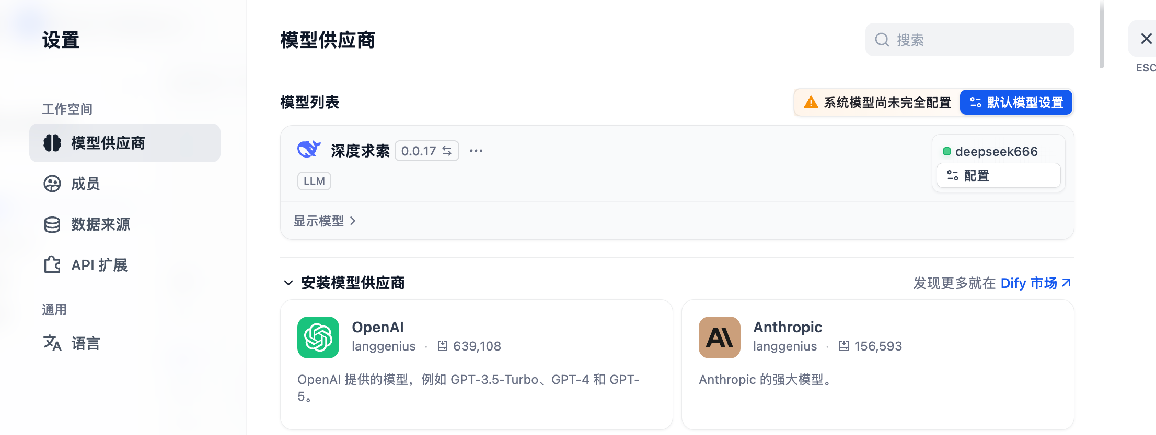
图 3-1 模型供应商 DeepSeek 配置页面
3.2 知识库构建
为增强 AI 在医疗领域的专业性，项目在 Dify 平台构建了"智慧医疗知识库"。知识库包含轻症分诊指南、药品禁忌信息、病历书写规范等内容，通过 Embedding 模型进行向量化处理后，Workflow 可在推理时检索相关知识条目，提升输出的准确性和专业性。
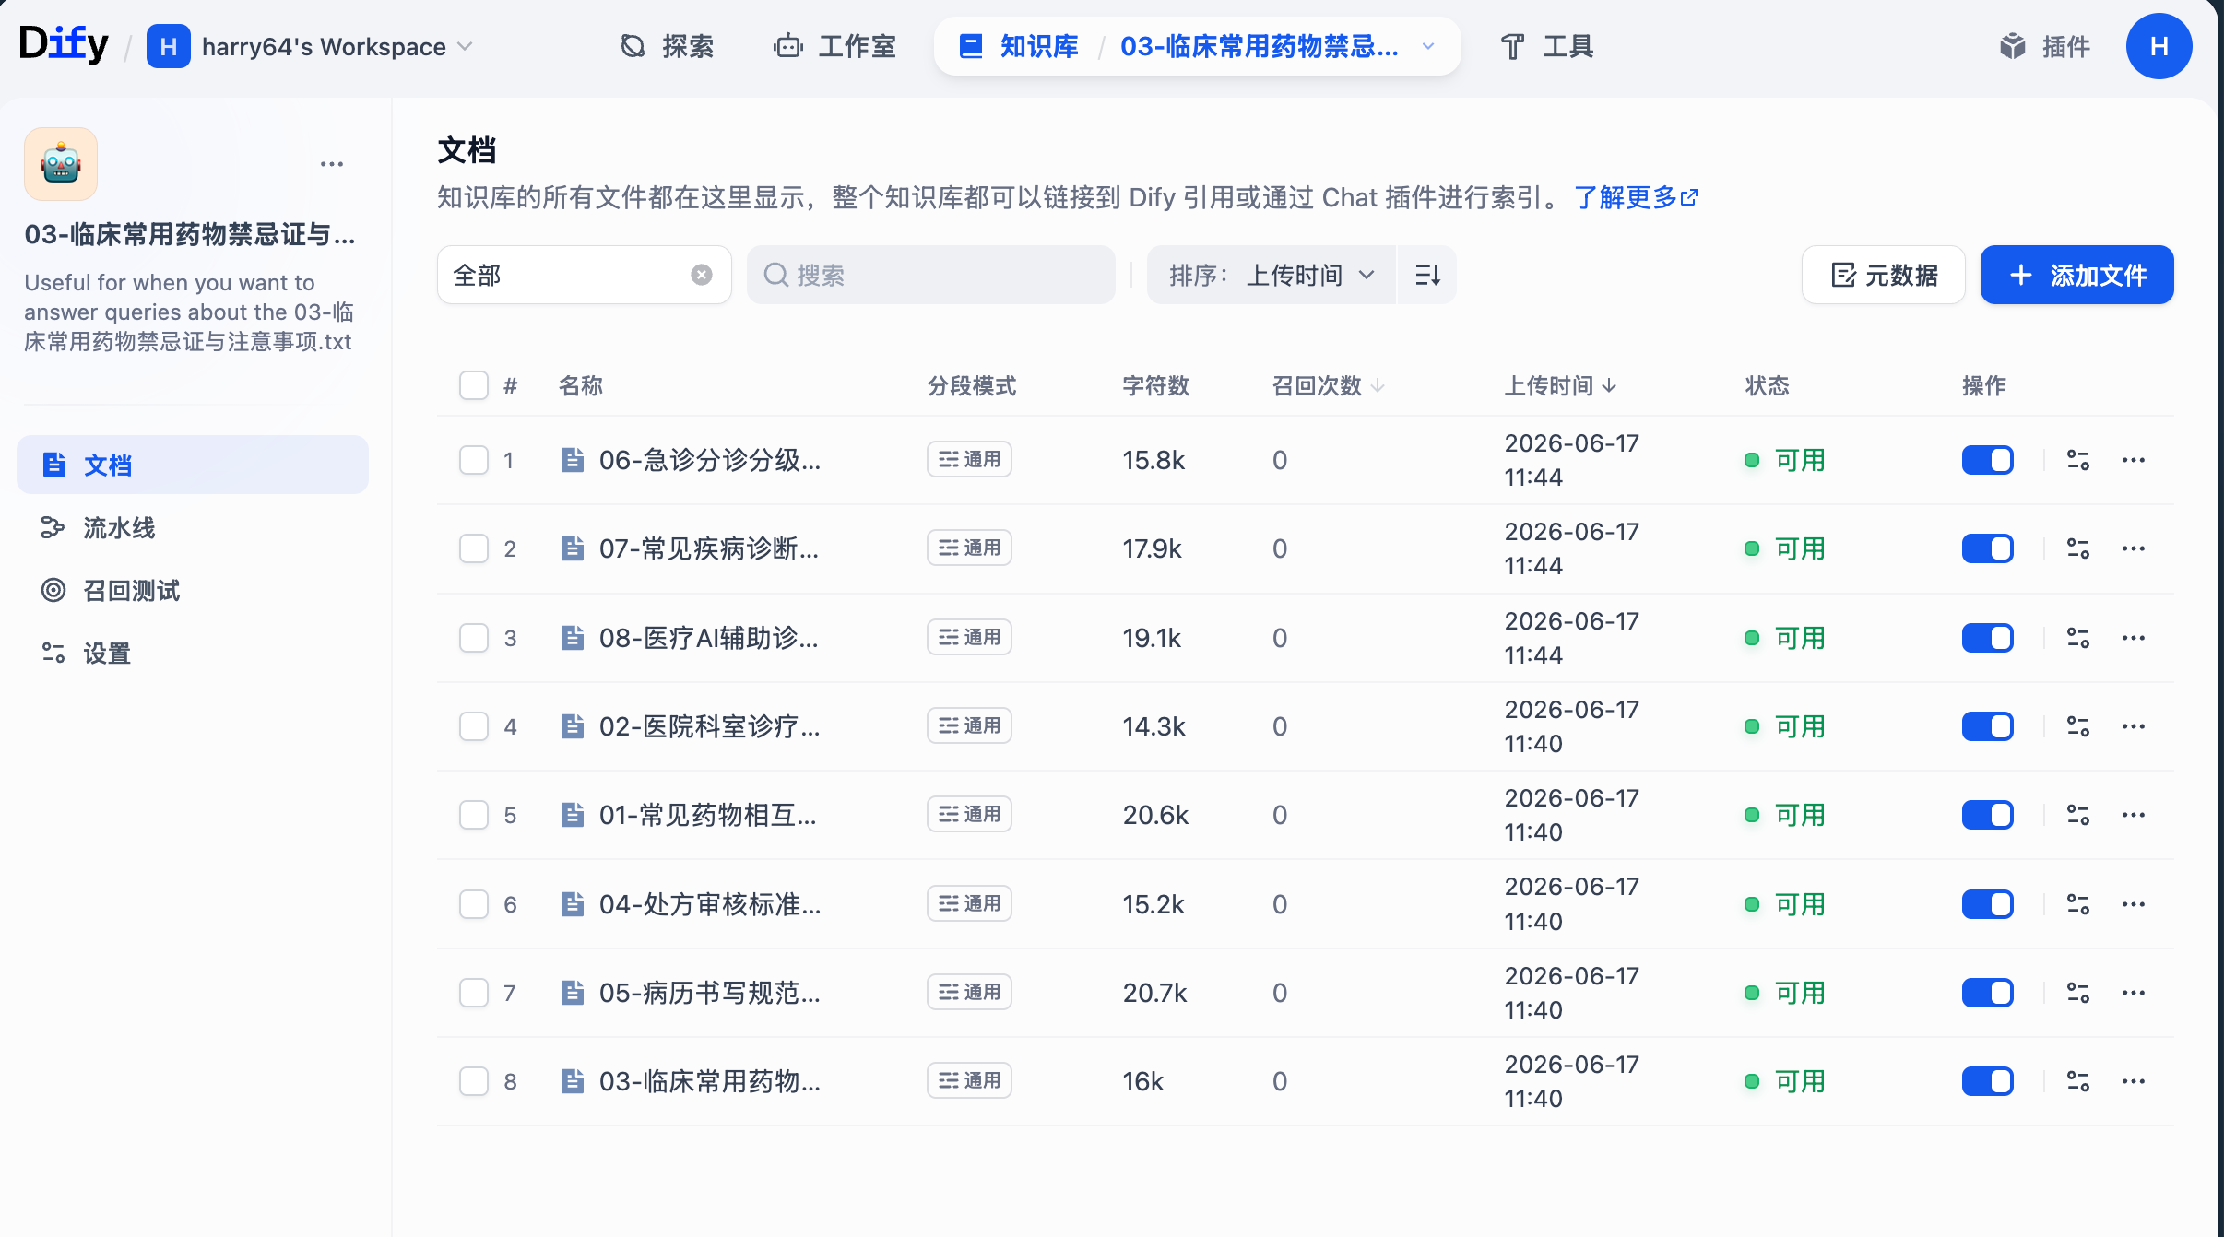
图 3-2 知识库页面
3.3 Workflow 设计与发布
项目在 Dify 平台创建了四个 Workflow，分别对应四种 AI 应用场景。所有 Workflow 均采用 Start → LLM → End 的三节点结构，模型使用 deepseek-chat，输入 Prompt 模板和输出 Schema 均从数据库动态加载：
Workflow 名称 | 输入变量 | 输出字段 | Temperature
智慧云脑-智能分诊 | patientId, chiefComplaint, symptoms 等 | recommendedDepartment, urgencyLevel, confidence, reason | 0.7
智慧云脑-病历草稿生成 | registrationId, departmentCode, dialogueText 等 | chiefComplaint, presentIllness, diagnosis, treatmentAdvice | 0.7
智慧云脑-处方审核 | patientId, doctorId, diagnosis, drugs 等 | riskLevel, suggestions, interactions, contraindications | 0.7
智慧云脑-AI排班建议 | startDate, days, doctors, departments 等 | suggestions[] (doctorId, workDate, timeRange, capacity, reason) | 0.2
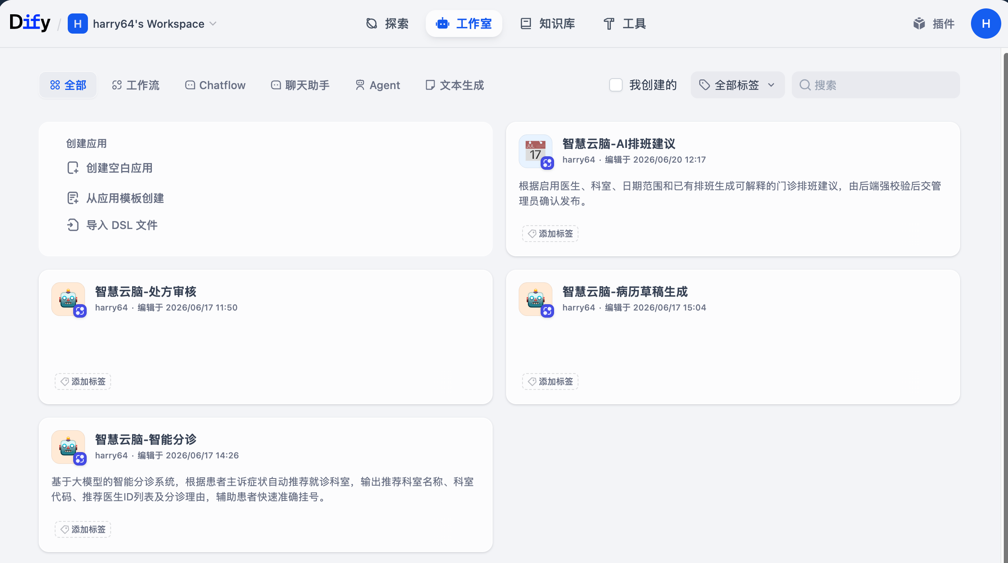
图 3-3 四个 Workflow 已发布页面
排班 Workflow 的 Temperature 设为 0.2（低值），以获得更确定性的排班结果；其他三个临床场景的 Temperature 为 0.7，在保证结构化输出的同时允许一定的语言灵活性。
3.4 Workflow 节点详情
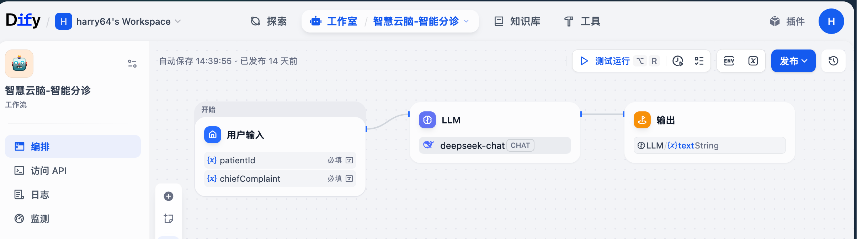
图 3-4 智能分诊 Workflow 节点详情
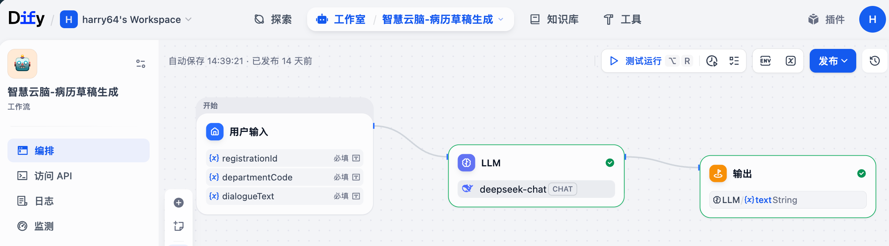
图 3-5 病历草稿生成 Workflow 节点详情
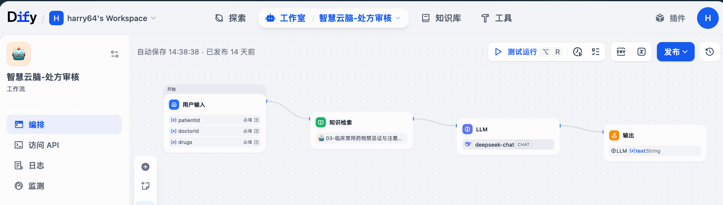
图 3-6 处方审核 Workflow 节点详情
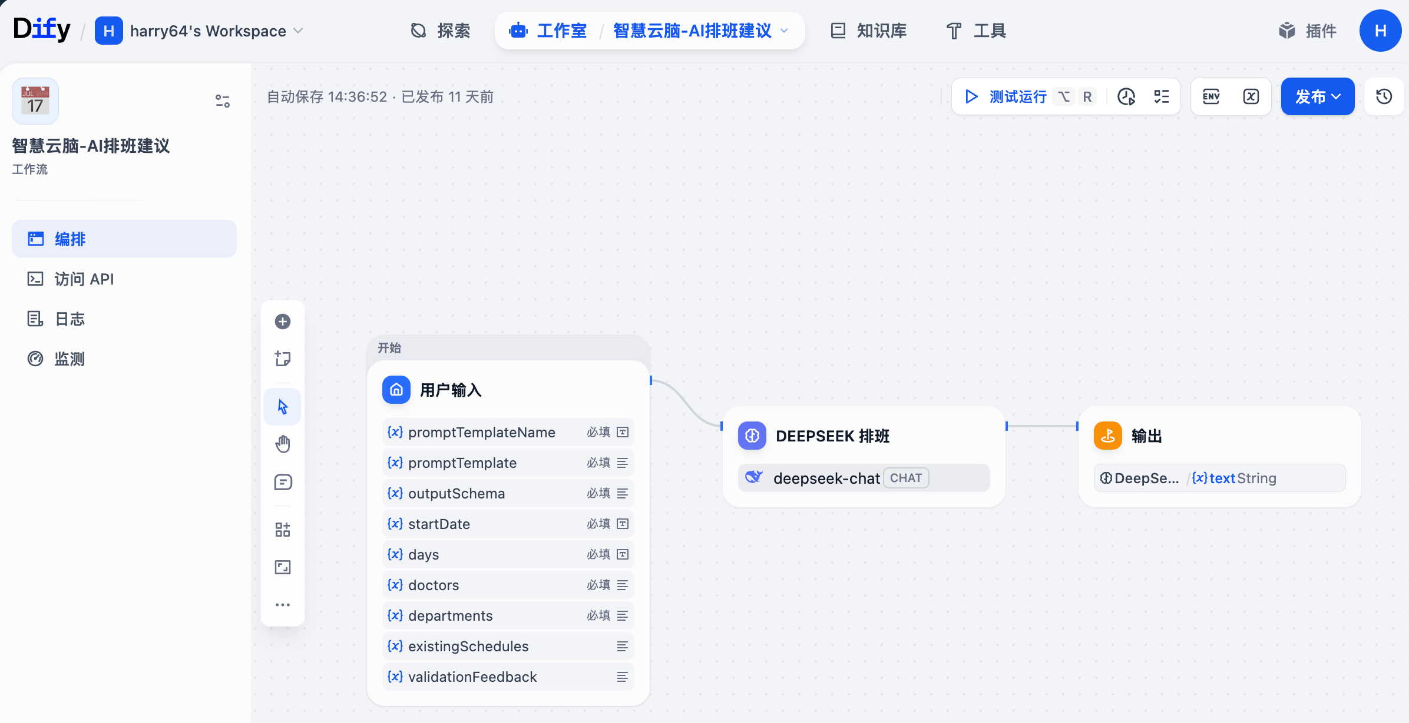
图 3-7 AI 排班建议 Workflow 节点详情
3.5 Workflow 调试与测试
Workflow 发布后，在 Dify 后台的"调试与预览"界面进行测试。输入样例数据（如患者主诉"胸痛、气短两天，活动后加重"），验证 Workflow 能正确输出结构化 JSON 结果。
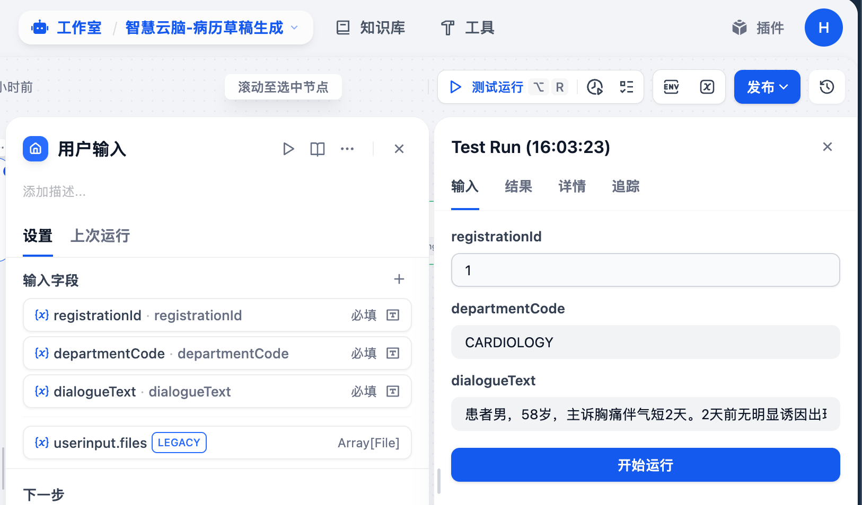
图 3-8 Dify Workflow 测试输入界面
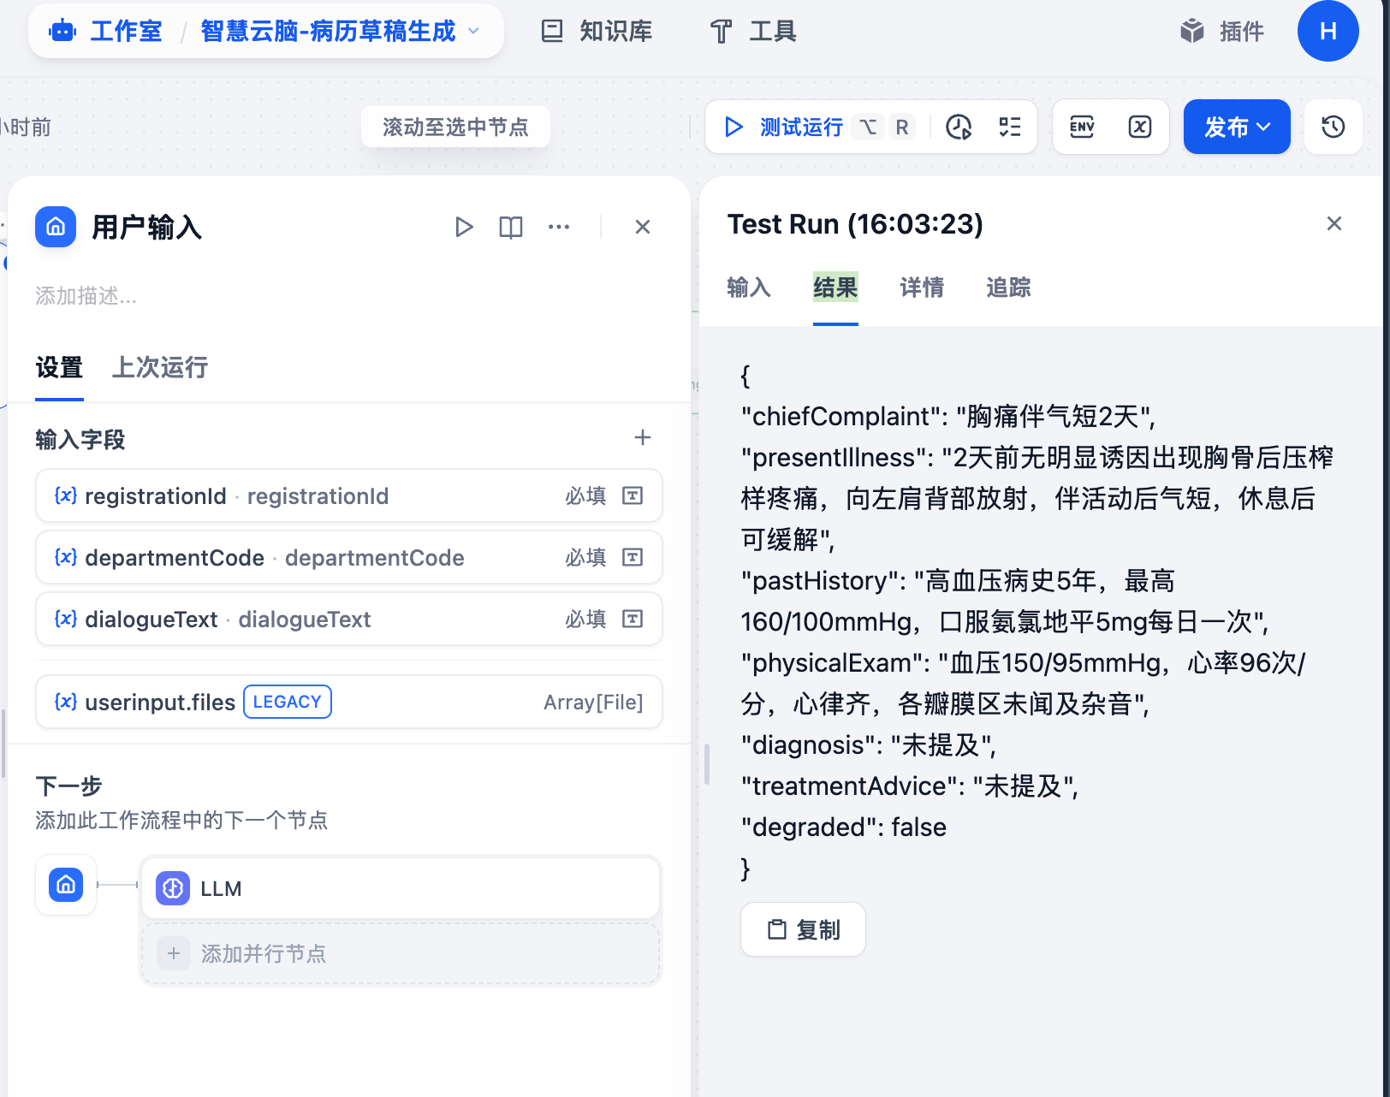
图 3-9 Dify Workflow 测试输出结果

四、四大 AI 应用场景详解
4.1 智能分诊
智能分诊是患者就诊的第一个 AI 交互环节。患者在前端输入主诉（如"胸痛、气短两天，活动后加重"）及相关症状信息后，系统调用分诊 Workflow，AI 根据主诉内容、症状描述、年龄、性别、过敏史和既往病史等信息，输出推荐科室、紧急度等级、置信度和分诊理由。
输入输出结构
字段 | 类型 | 说明
chiefComplaint | String | 患者主诉（必填）
symptoms | String | 症状描述
age | Integer | 患者年龄
gender | String | 性别（MALE/FEMALE）
allergyHistory | String | 过敏史
pastHistory | String | 既往病史
输出字段：recommendedDepartment（推荐科室）、departmentCode（科室代码）、urgencyLevel（紧急度）、confidence（置信度）、reason（理由）、recommendedDoctorIds（推荐医生列表）。
调用流程
患者端 → POST /api/triage/consult → Gateway → triage-service → Feign → ai-service → AiOrchestrationService → DifyAiProvider → Dify Workflow → DeepSeek → 返回分诊结果。
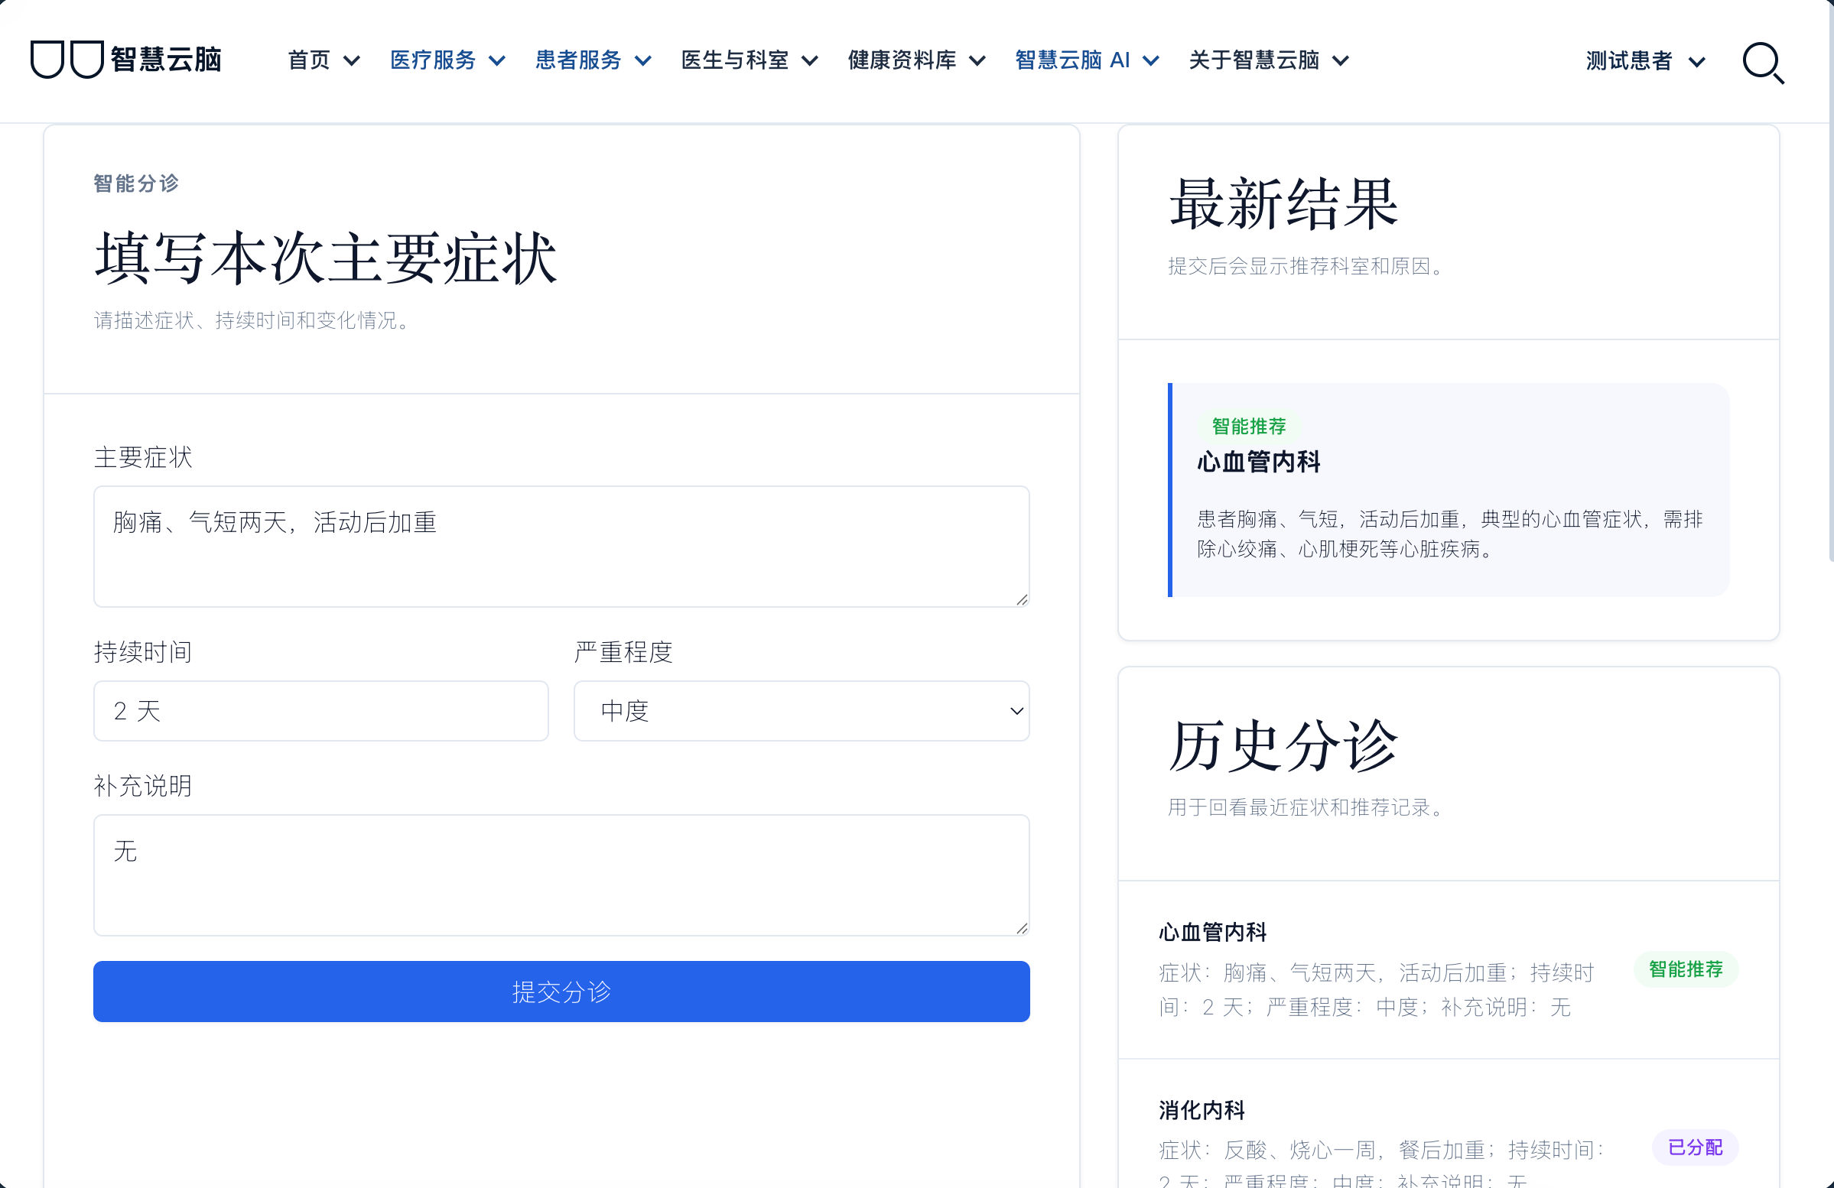
图 4-1 患者端智能分诊结果页面
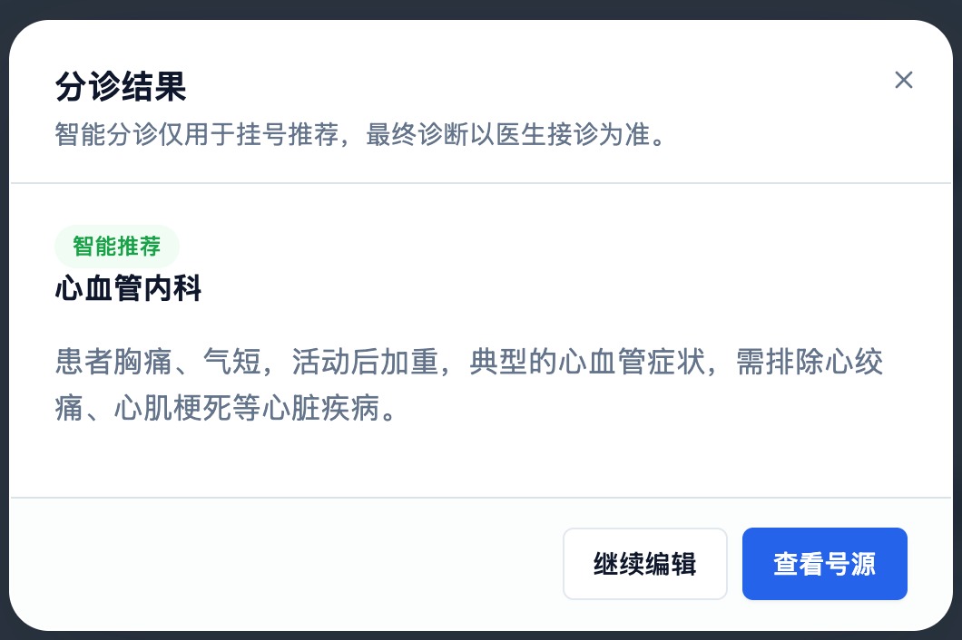
图 4-2 患者端分诊结果详情弹窗
4.2 病历草稿生成
病历草稿生成服务于医生端的接诊环节。医生在接诊页面输入与患者的对话文本后，系统调用病历生成 Workflow，AI 根据对话内容、患者基本信息和科室信息，生成结构化的病历草稿，包含主诉、现病史、既往史、体格检查、诊断和治疗建议六个要素。
该场景支持 SSE（Server-Sent Events）流式输出。前端通过 EventSource 连接后端的流式接口，实时接收 AI 生成的文本片段，逐字显示在界面上，提升用户体验。流式输出完成后，医生可以修改草稿内容并保存为正式病历。
输入输出结构
字段 | 类型 | 说明
registrationId | Long | 挂号记录 ID
departmentCode | String | 科室代码
dialogueText | String | 医患对话文本（必填）
patientId/Name/Age/Gender | 混合 | 患者基本信息
allergyHistory | String | 过敏史
pastHistory | String | 既往病史
输出字段：chiefComplaint（主诉）、presentIllness（现病史）、pastHistory（既往史）、physicalExam（体格检查）、diagnosis（诊断）、treatmentAdvice（治疗建议）。
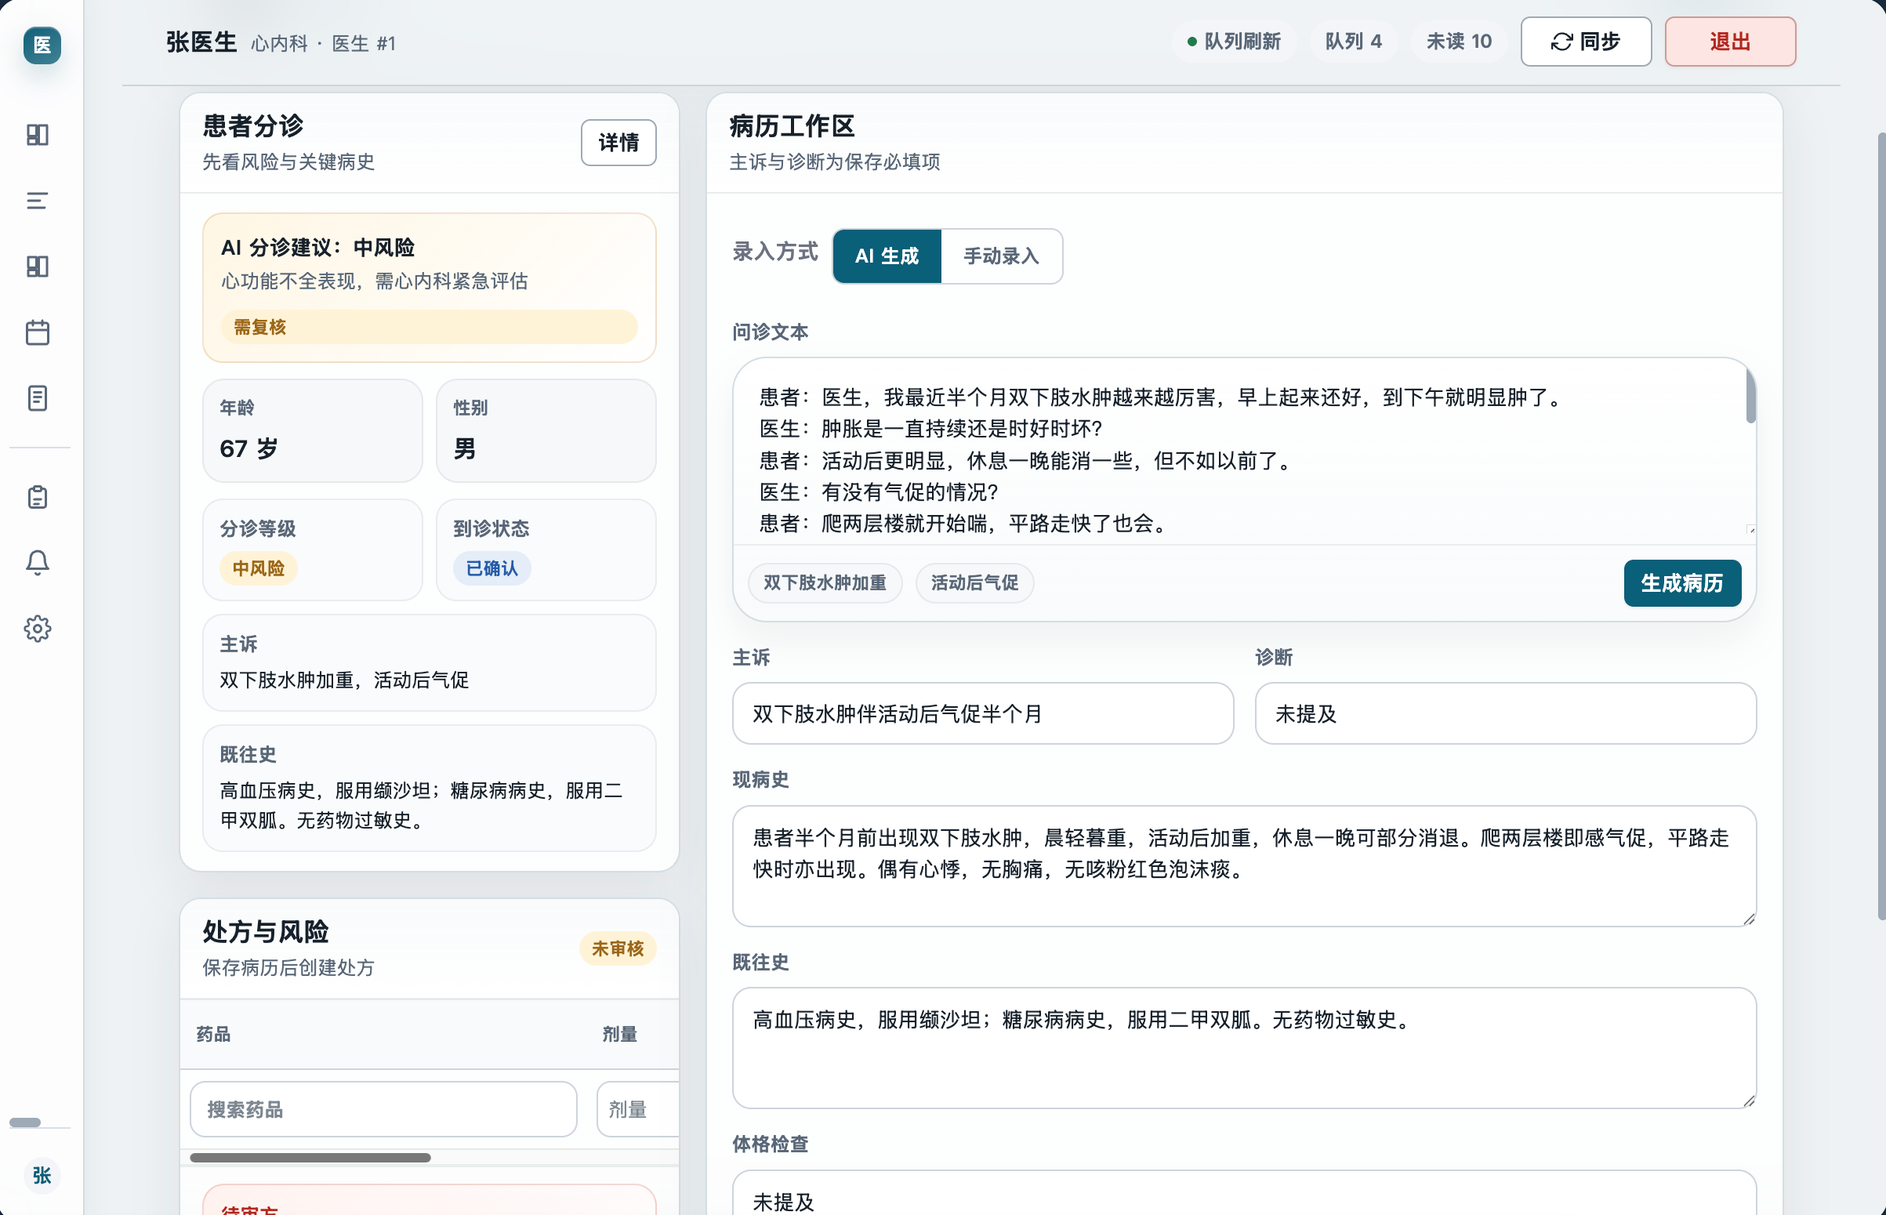
图 4-3 医生端 AI 生成病历草稿
4.3 处方风险审核
处方风险审核在医生开方环节发挥作用。医生添加药品后点击"风险审核"，系统将患者信息、诊断和药品列表提交给处方审核 Workflow。AI 分析药物相互作用、禁忌症和过敏风险，输出风险等级（LOW/MEDIUM/HIGH）、风险描述、用药建议、药物相互作用列表和调整建议。
当风险等级为 HIGH 时，前端弹出额外的高风险确认对话框，要求医生二次确认后才能保存处方。所有审核结果通过 RabbitMQ 推送到患者端，患者可在病历详情中查看处方风险状态。
输入输出结构
字段 | 类型 | 说明
patientId | Long | 患者 ID
doctorId | Long | 医生 ID
diagnosis | String | 诊断信息
drugs | List<DrugItem> | 药品列表（名称、剂量、用法、频次等）
patientAge/Gender | 混合 | 患者年龄和性别
allergyHistory | String | 过敏史
输出字段：riskLevel（风险等级）、riskDescription（风险描述）、suggestions（建议）、interactions（药物相互作用）、contraindications（禁忌症）、adjustmentSuggestions（调整建议）。
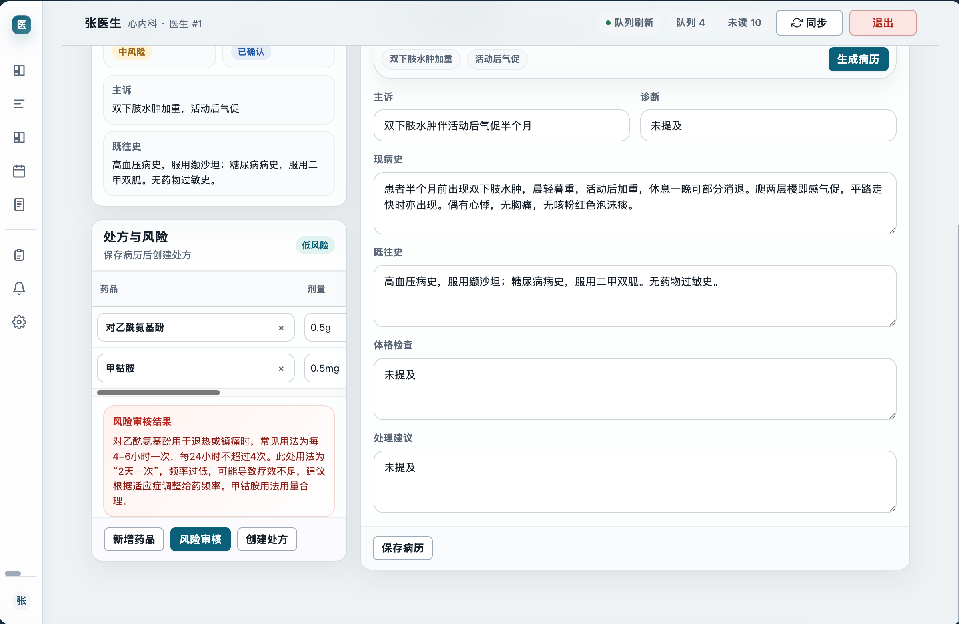
图 4-4 医生端处方风险审核结果
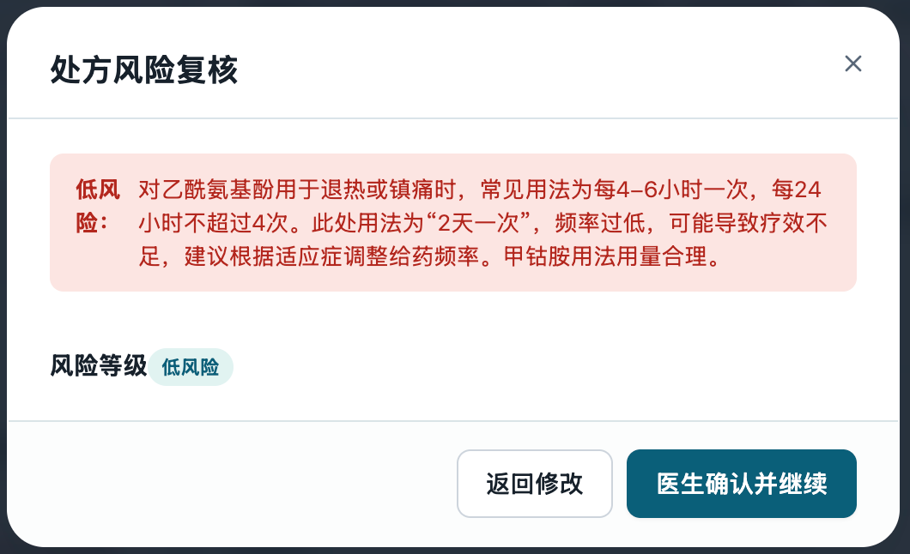
图 4-5 处方审核高风险确认弹窗
4.4 AI 排班建议
AI 排班建议服务于管理端的排班管理环节。管理员选择起始日期和 1-14 天的排班范围后，后端将启用医生列表、所属科室、专长信息和已有排班数据提交给排班 Workflow。AI 返回每日每医生的排班建议，包括推荐日期、时段（如 09:00-12:00）、容量和排班理由。
排班场景具有特殊的校验和重试机制：
（1）约束注入：ScheduleAiResponseValidator 将硬约束（允许的日期范围、医生-科室对应关系、容量范围 1-100、时段格式 HH:mm-HH:mm）注入 Prompt，确保 AI 输出符合业务规则。
（2）双重校验：AI 返回结果后，后端再次校验医生是否启用、科室是否匹配、日期是否在范围内、时段格式是否正确、容量是否合理、是否与已有排班冲突。
（3）自动重试：如果首次校验失败，系统将错误信息注入 Prompt 并重新调用 Dify Workflow，要求 AI 修正输出。最多重试一次。
（4）人工确认：校验通过后，AI 建议显示在管理端界面，管理员确认后才生成正式排班和号源。界面标注"真实 AI 建议"或"规则降级"，确保可追溯。
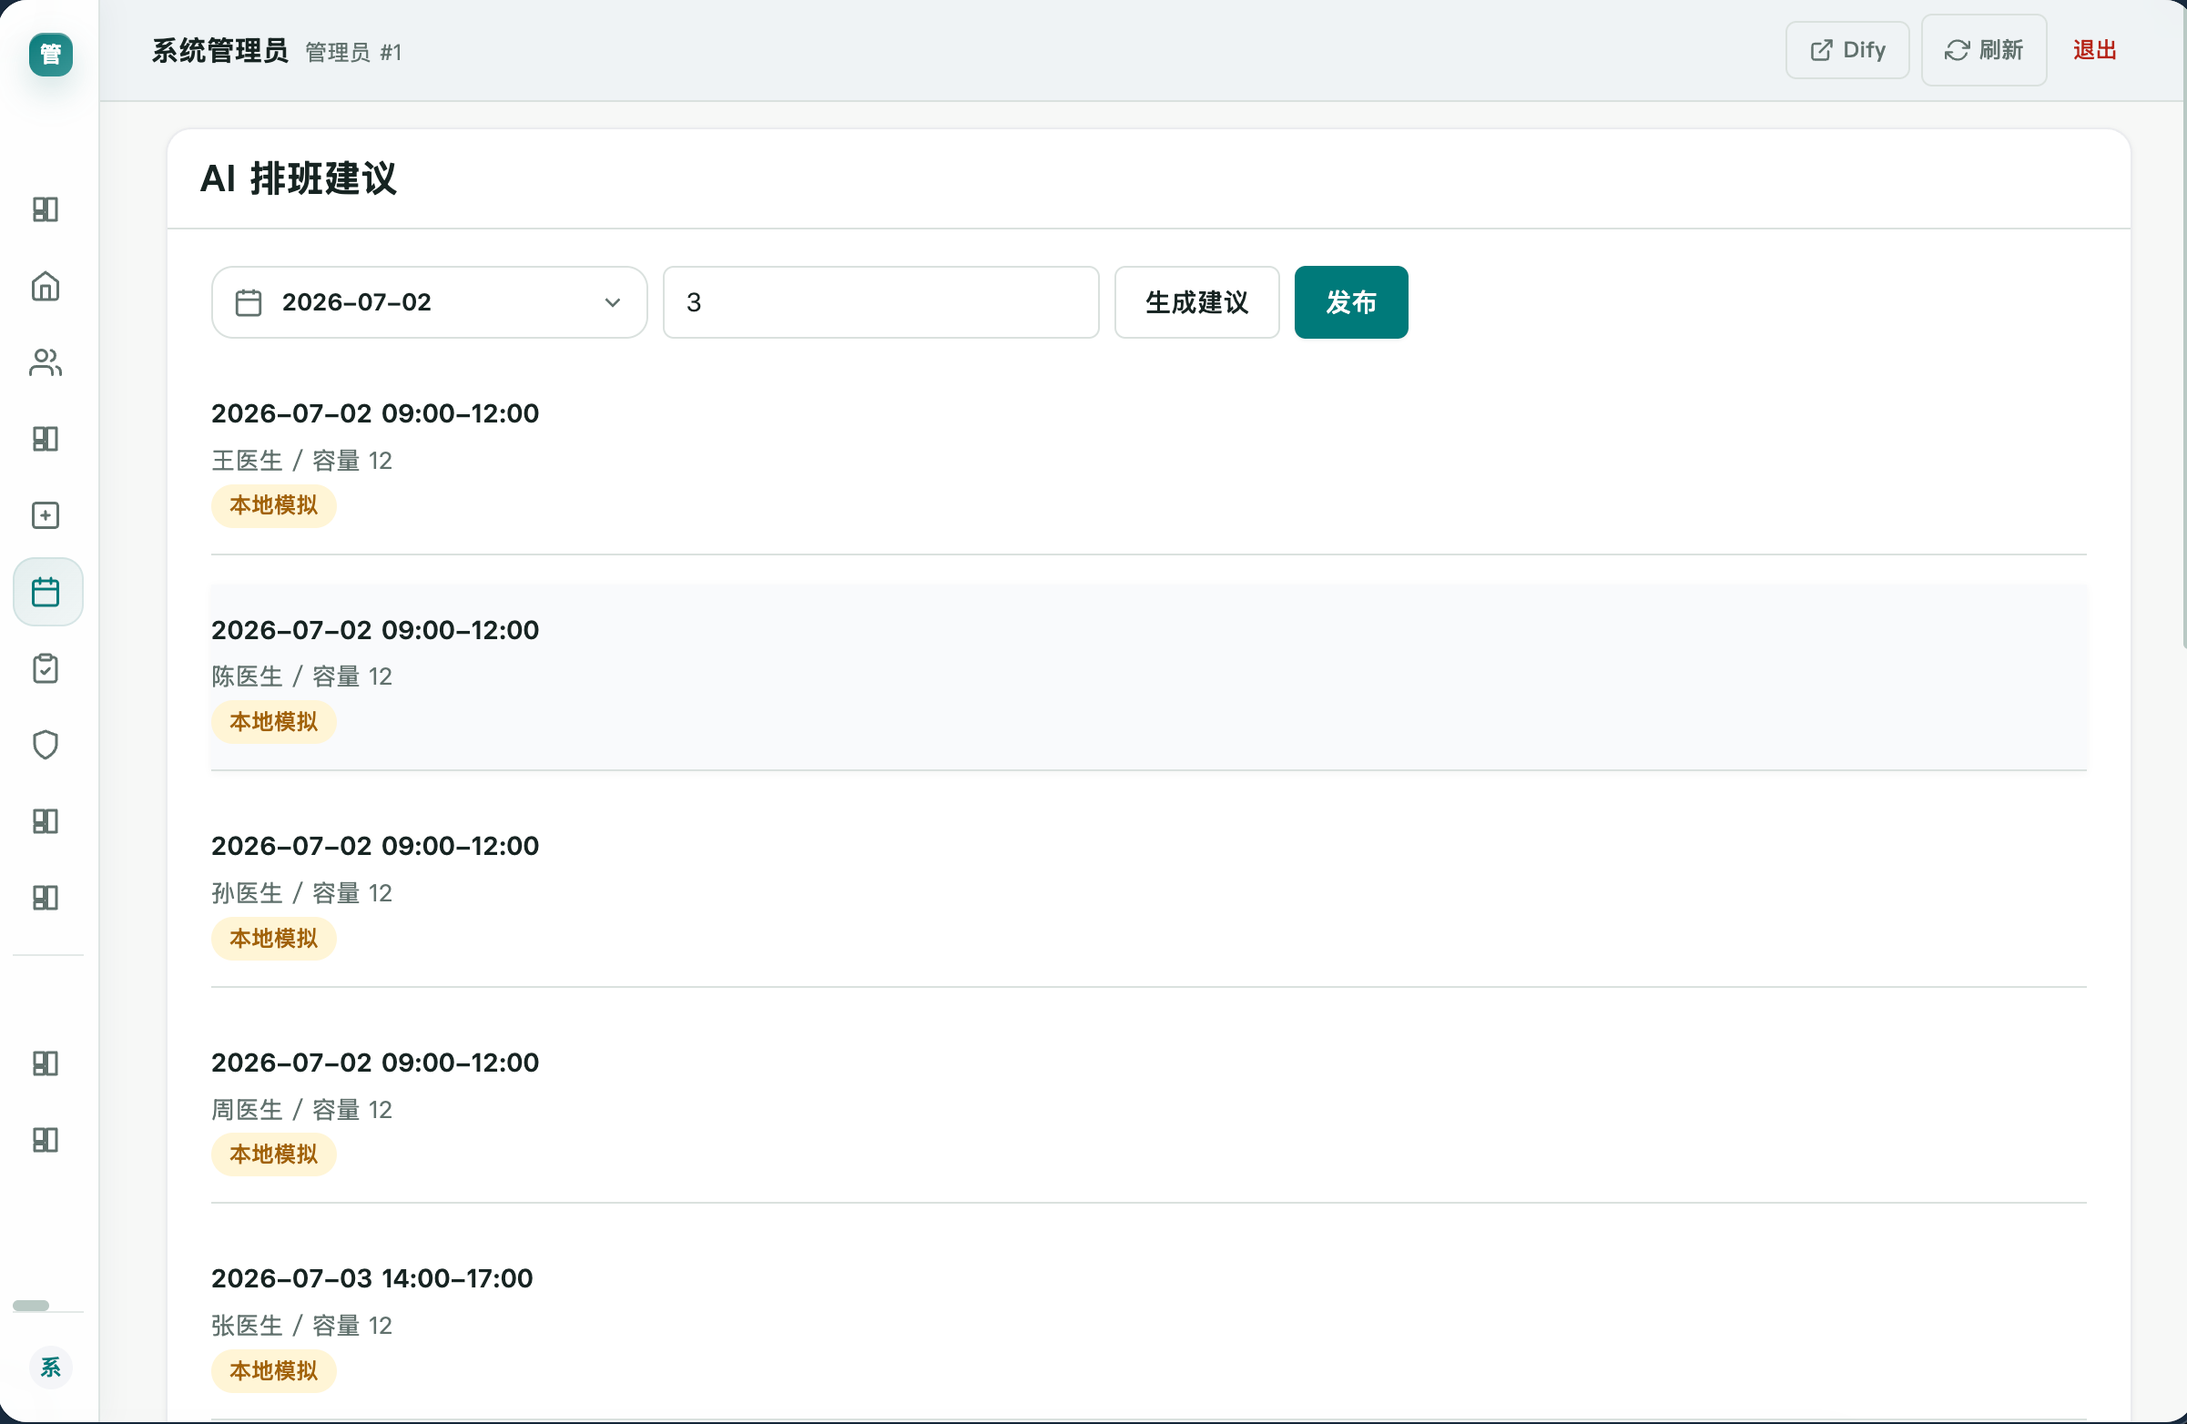
图 4-6 管理端 AI 排班建议结果

五、Prompt 工程与输出解析
5.1 Prompt 模板设计
项目的 Prompt 模板存储在数据库的 prompt_template 表中，而非硬编码在代码里。每个模板包含任务类型（taskType）、科室代码（departmentCode）、模板名称、模板内容、输出 Schema、版本号和启用状态。AiOrchestrationService 在调用 AI 前，通过 PromptTemplateService 按任务类型+科室解析模板，确保不同科室可以使用不同的 Prompt 策略。
数据库表结构：
CREATE TABLE prompt_template (
id BIGSERIAL PRIMARY KEY,
task_type VARCHAR(32) NOT NULL, -- TRIAGE / MEDICAL_RECORD / ...
department_code VARCHAR(32), -- GENERAL 表示通用
template_name VARCHAR(128),
template_content TEXT NOT NULL,
output_schema TEXT,
version VARCHAR(16),
enabled BOOLEAN DEFAULT TRUE,
created_at TIMESTAMP DEFAULT NOW(),
updated_at TIMESTAMP DEFAULT NOW()
);
解析逻辑：先按 taskType + departmentCode 精确匹配，如果未找到则回退到 taskType + "GENERAL" 通用模板。模板内容和输出 Schema 作为 Workflow 的输入变量传递给 Dify。
5.2 结构化输出解析
DifyAiProvider 的 parseOutputs 方法负责解析 Dify Workflow 返回的 JSON 响应。解析采用双路径策略：
JsonNode parseOutputs(String responseBody) {
JsonNode root = objectMapper.readTree(responseBody);
JsonNode outputs = root.path("data").path("outputs");
// 路径 1: 直接读取 data.outputs
if (outputs.isTextual()) {
return objectMapper.readTree(outputs.asText());
}
// 路径 2: 读取 data.outputs.result 字符串
if (outputs.has("result") && outputs.get("result").isTextual()) {
return objectMapper.readTree(outputs.get("result").asText());
}
return outputs;
}
这种双路径设计兼容了 Dify 不同版本的输出格式。解析后的 JSON 由各任务的解析方法提取字段，缺失必填字段时抛出 IllegalStateException，触发降级机制。
5.3 输出校验与降级
排班场景的输出校验最为严格。ScheduleAiResponseValidator 定义了硬约束规则：
约束项 | 校验规则
日期范围 | workDate 必须在 startDate 到 startDate+days 范围内
医生 ID | doctorId 必须在启用医生列表中
科室匹配 | departmentId 必须与医生所属科室一致
时段格式 | timeRange 必须符合 HH:mm-HH:mm 格式
容量范围 | capacity 必须在 1-100 之间
重复冲突 | 不能与已有排班的时间段重叠
当校验失败时，系统将错误信息注入 Prompt 并重新调用 Dify Workflow（最多一次重试）。如果重试后仍然失败，则由 MockAiProvider 按规则生成降级结果。
MockAiProvider 的降级逻辑基于确定性规则：分诊场景通过关键词匹配（如"胸痛"→心内科），处方审核场景检查药品名称（如"阿司匹林"→中风险），排班场景按启用医生和日期轮换上午/下午门诊。所有降级结果的 degraded=true，业务层可据此区分真实 AI 输出和降级输出。

六、效果验证与分析
6.1 真实运行证据
本报告的所有运行证据来自本机 Docker + Dify 环境，未使用前端伪造结果。运行截图不展示 API Key、令牌或完整敏感医疗文本。
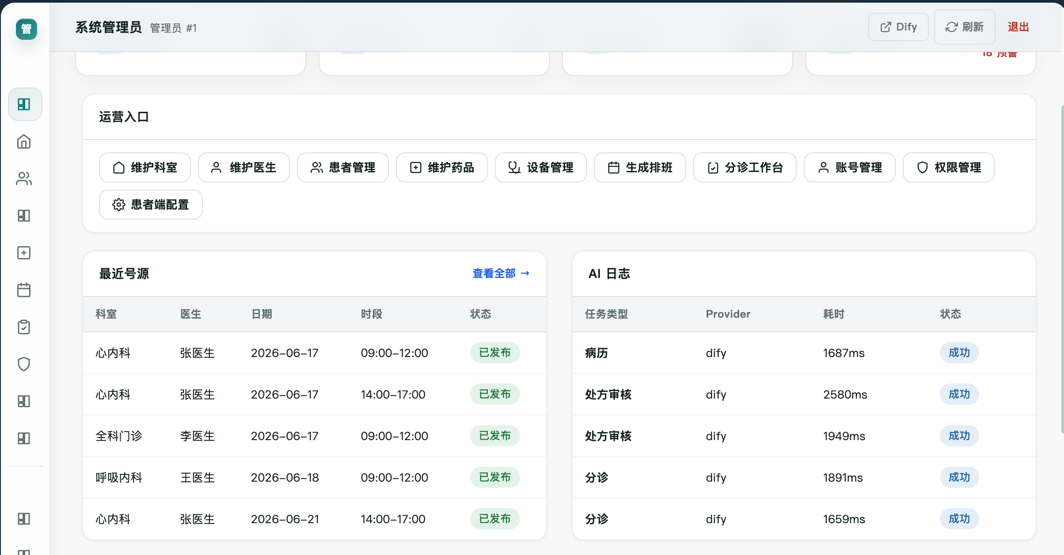
图 6-1 管理端 AI 日志（Dify 真实调用记录）
验证标准：
验证项 | 验收判断
AI 健康检查 | provider=dify 且 difyConfigured=true
四次真实调用 | 分诊、病历、处方、排班均 degraded=false
主动故障降级 | 四类任务均返回结构化降级结果，degraded=true
业务闭环 | 患者分诊挂号 → 医生病历处方 → 风险通知 → 患者回看 → 管理员排班发布
6.2 降级测试
当 Dify 服务不可用时（如容器停止、网络中断），系统自动回退到 MockAiProvider。降级测试通过以下步骤验证：
（1）停止 Dify 容器，调用四类 AI 接口，确认均返回 degraded=true 的结构化结果。
（2）重启 Dify 容器，再次调用四类 AI 接口，确认恢复为 degraded=false 的真实 AI 输出。
（3）检查 ai_generation_log 表，确认降级记录和恢复记录均正确写入。
6.3 性能数据
配置项 | 值 | 说明
AI_TIMEOUT_MS | 8000ms | Dify 请求超时时间（连接+读取）
Rate Limiting | 20 req/min | Redis 实现，每个调用方每分钟最多 20 次 AI 请求
排班重试 | 最多 1 次 | 校验失败后自动重试，注入修正反馈
SSE 流式 | 支持 | 病历生成支持流式和阻塞两种模式

七、安全、隐私与总结
7.1 安全措施
（1）API Key 管理
所有 Dify API Key 仅保存在 Git 忽略的本地环境文件（.env 或 docker-compose.yml 的环境变量）中。文档、截图和代码提交记录不包含任何 API Key 或令牌。每个 Workflow 使用独立的 API Key，便于权限隔离和轮换。
（2）内部接口隔离
AI 服务的内部接口（/internal/ai/*）不直接暴露给浏览器。前端通过 Gateway 调用业务服务的公共 API（如 /api/triage/consult），业务服务再通过 Feign 调用 ai-service 的内部接口。内部接口使用 INTERNAL_SERVICE_TOKEN 进行服务间鉴权，防止外部直接调用。
（3）JWT 与角色权限控制
所有公共接口沿用 JWT 令牌和角色权限控制。患者端只能调用分诊和查看接口，医生端只能调用病历和处方接口，管理端可以调用排班和日志接口。Gateway 统一验证 JWT 有效性和角色权限。
（4）Rate Limiting
ai-service 使用 Redis 实现 Rate Limiting，每个调用方（按 service identity 识别）每分钟最多发起 20 次 AI 请求。这防止了恶意调用或异常循环导致的资源耗尽。
7.2 隐私保护
（1）AI 日志脱敏：ai_generation_log 表记录每次 AI 调用的任务类型、Provider、模型、耗时和成功/失败状态，但不记录完整的主诉文本、对话内容或处方明细。日志使用摘要形式，既满足审计需求又保护患者隐私。
（2）截图脱敏：本报告所有运行截图不展示 API Key、令牌或完整的敏感医疗文本。测试数据使用模拟数据（如"胸痛、气短两天"），不涉及真实患者信息。
（3）数据传输安全：内部服务间通信使用 Docker 内网，不经过公网。外部请求通过 Gateway 的 HTTPS 终端和 JWT 验证。
7.3 人机协作边界
系统严格区分 AI 辅助决策和人工最终确认的边界：
环节 | AI 角色 | 人工角色
智能分诊 | 推荐科室和紧急度 | 患者根据推荐选择号源，非强制
病历草稿 | 生成结构化病历草稿 | 医生修改并确认后保存为正式病历
处方审核 | 检查药物相互作用和风险 | 医生确认处方，高风险需二次确认
排班建议 | 生成排班候选方案 | 管理员审核后发布正式排班
大模型输出仅用于辅助，不替代医生诊断与处方责任。排班 AI 建议不是直接写库，而是经过"候选数据 → 大模型建议 → 后端强校验 → 管理员确认 → 发布号源"的完整流程。
7.4 创新点总结
（1）AI 服务层独立抽象：将四类大模型能力收敛到独立 ai-service，三端与业务服务不绑定具体模型平台。通过 AiProvider 接口实现 Provider 可插拔，支持 Dify、OpenAI 和 Mock 三种实现。
（2）DB 驱动的 Prompt 模板：Prompt 模板存储在数据库中，支持按任务类型和科室动态解析，可通过管理端 UI 在线编辑和测试，无需修改代码即可调整 Prompt 策略。
（3）双重校验与重试机制：排班场景的 AI 输出经过约束注入、结构校验、业务校验三道关卡，校验失败自动注入修正反馈重试，确保输出可靠性。
（4）SSE 流式输出：病历生成支持 Server-Sent Events 流式传输，前端实时显示 AI 生成内容，提升用户体验。
（5）确定性降级保障：真实模型与确定性降级共用响应契约，通过 source/degraded 字段可观察，避免静默伪装为真实 AI 输出。系统在任何情况下都能返回结构化结果，不会因模型故障而中断业务流程。

